



令和７年度 第９号
大阪府東京事務所 メールマガジン

大阪府東京事務所メールマガジン読者のみなさま
今年もはや12月。。。年齢を重ねるたびに1年があっという間に過ぎていきますね(;^_^A
12月の大阪は、メインストリート・御堂筋が輝く「御堂筋イルミネーション」や水都大阪のシンボル・中之島を彩る「OSAKA光のルネサンス」など『大阪光の饗宴』が開催されており、とても幻想的です！！ぜひ、開催日時を事前にご確認の上、大阪の夜を楽しみに来てくださいね♪
メルマガ第9号では『大阪府と関西の鉄道事業者6社の連携による取組』と『大阪ミュージアム』の2件についてお知らせします。

★大阪府と関西鉄道事業者が首都圏向けにSNSを活用した情報発信を開始！
大阪府と関西の鉄道事業者6社（JR西日本、近鉄、南海、京阪、阪急、阪神）は、これまで首都圏において大阪・関西の観光と鉄道の魅力を発信するための様々な取組を行ってきました。
このたび、より多くの首都圏の皆さまに大阪・関西の魅力をお届けするため、公式アカウント（Ｘ）を令和7年12月5日に開設しました。
このアカウントを通じて、大阪・関西の『ええとこ』や『うまいもん』なども配信してまいりますので、ぜひ、フォローと情報の拡散をよろしくお願いします！！

フォローやリポストよろしく、やで！
■アカウント名
カムカム！関西
■ユーザー名
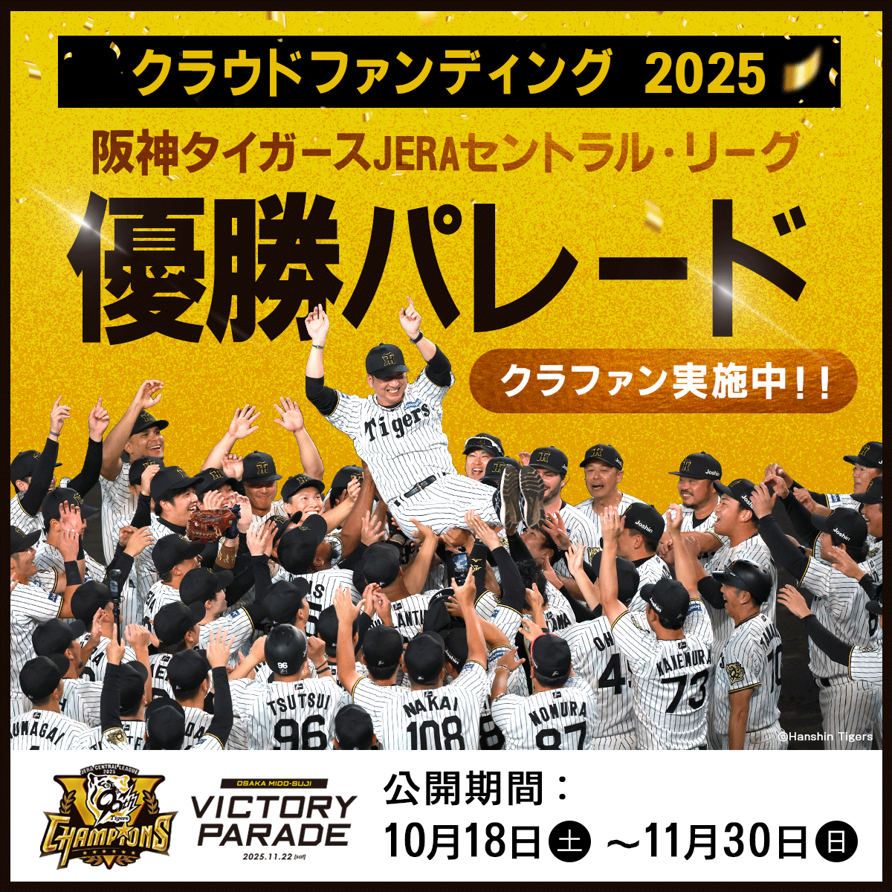
@come_kansai

＜公式Ｘ二次元コード＞

★大阪はまち全体がミュージアム
～あなたの知らない魅力が待っているかも⁉ 大阪ミュージアムホームページ♪～
大阪府では、大阪のまち全体をミュージアムに見立て、府内各地にある歴史的なまちなみや建物、自然が織りなす美しい風景などの魅力的なスポットや、伝統的な祭りなど、地域のみなさんが大切に守ってきたものを、ミュージアムの展示物になぞらえて「大阪ミュージアム登録物」として認定、その魅力を発信する「大阪ミュージアム」を推進しています。
公式ホームページでは、約1,300件ある魅力的なスポット（大阪ミュージアム登録物）の紹介と併せて、府内各地のイベント情報、大阪府内のエリアごとに、モデルコースや体験施設やグルメ情報を紹介した観光ガイドブックも掲載しています♪
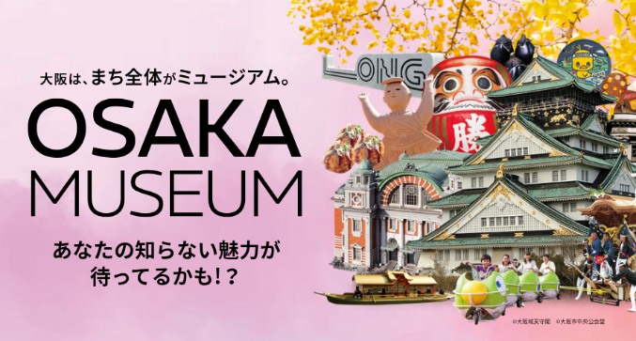
また、気になるスポットやイベント情報は、お気に入り登録し、他の人と共有することもできます。ぜひご覧ください！

■大阪ミュージアムホームページ
https://www.osaka-museum.com/

～おとぼけコンビがまち歩き♪大阪ミュージアムPR動画「これはこれで、ええやん」誕生！～
また、11月末には、大阪ミュージアムPR動画「これはこれで、ええやん」が誕生！
方向オンチの二人組が、大阪府内の誰もが知るメジャーなスポットへ行こうとするも、なぜかニッチで意外なスポットへ。メジャーなスポットとニッチなスポット、双方のギャップを通じて大阪ミュージアム登録物（スポット）の魅力を紹介する動画です。とても面白く仕上がったので、こちらもぜひご覧ください♪
大阪ミュージアムの公式YouTubeアカウント「OSAKA LOVERS 動画情報ライブラリー」で公開しています。
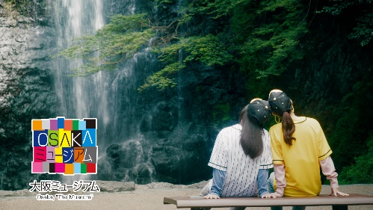
■OSAKA LOVERS 動画情報ライブラリー
http://www.youtube.com/@osakalovers3847

【発行元】
大阪府東京事務所：tokyojimusho@sbox.pref.osaka.lg.jp
〒102-0093 東京都千代田区平河町2丁目6-3 都道府県会館７F
TEL：03-5212-9118 FAX：03-5212-9119

